Учреждения культуры, подведомственные Администрации Черновецкого сельсовета приняли участие во Всероссийской акции «Сообщи, где торгуют смертью!».
20 октября работниками МКУК «Черновецкий ЦСДК» была проведена одноимённая акция на территории с. Черновец. Было изготовлено и распространено 30 листовок среди подростков, молодёжи и лиц среднего возраста. В местах массового пребывания народа расклеены листовки с информацией по акции.

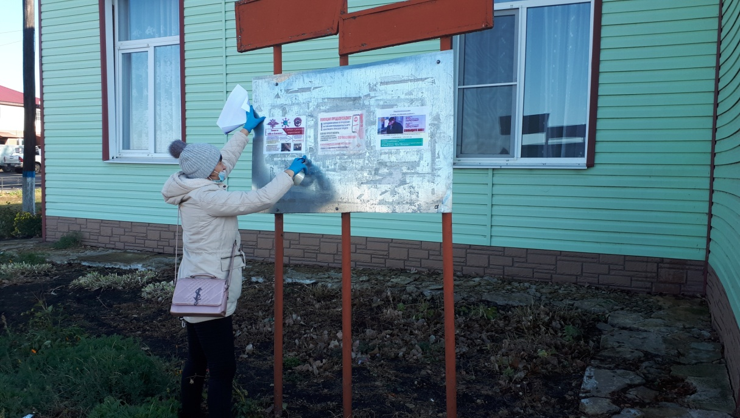

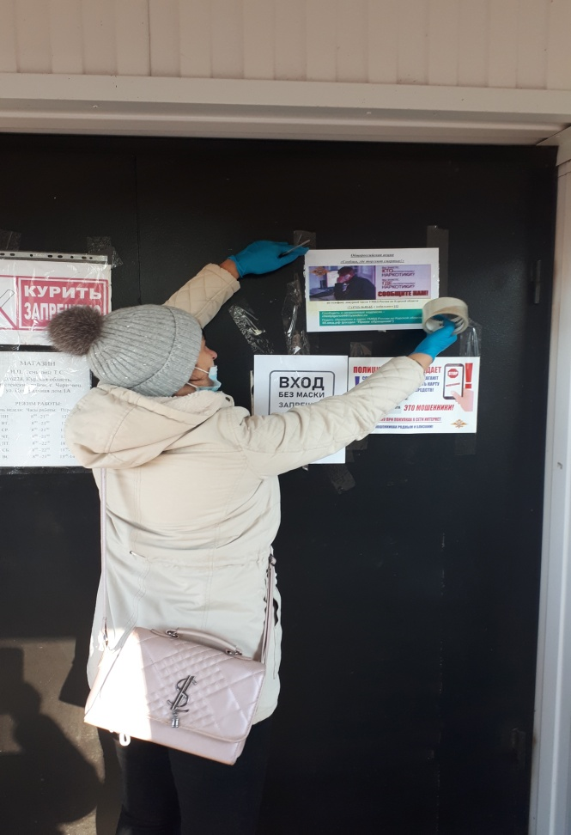

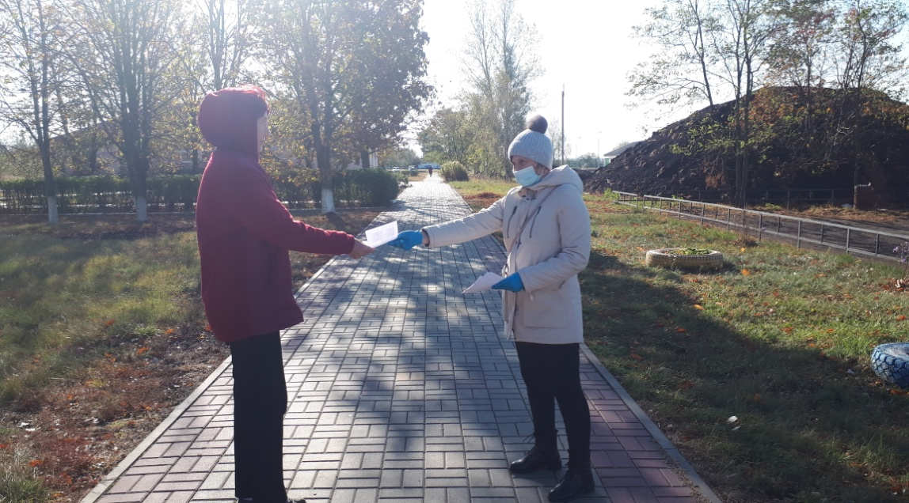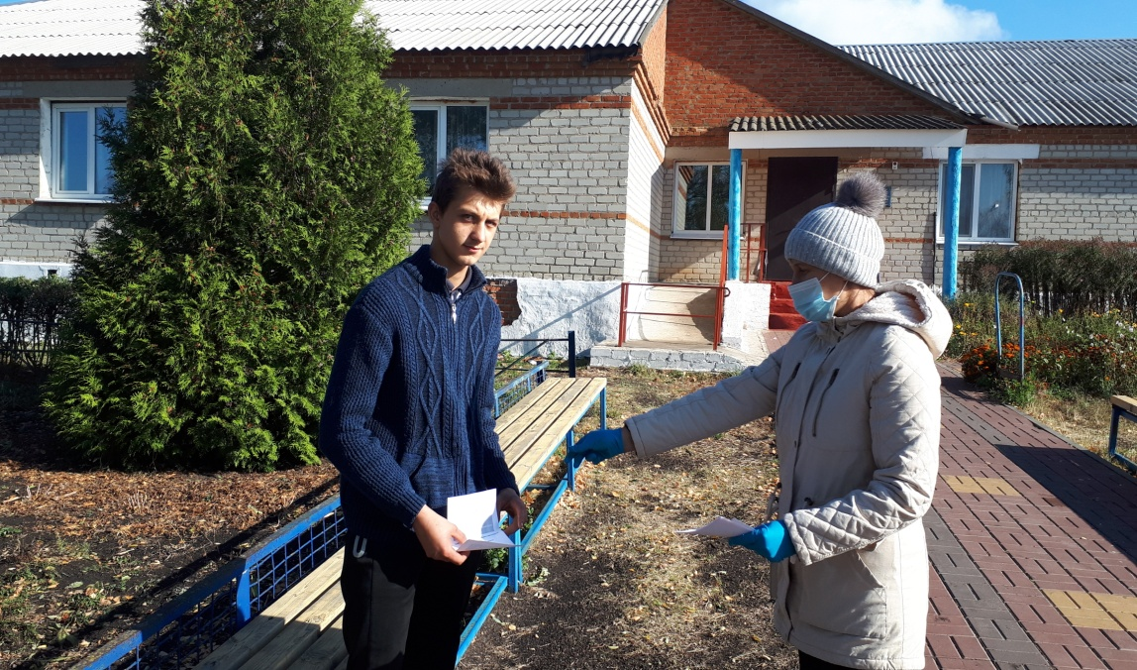
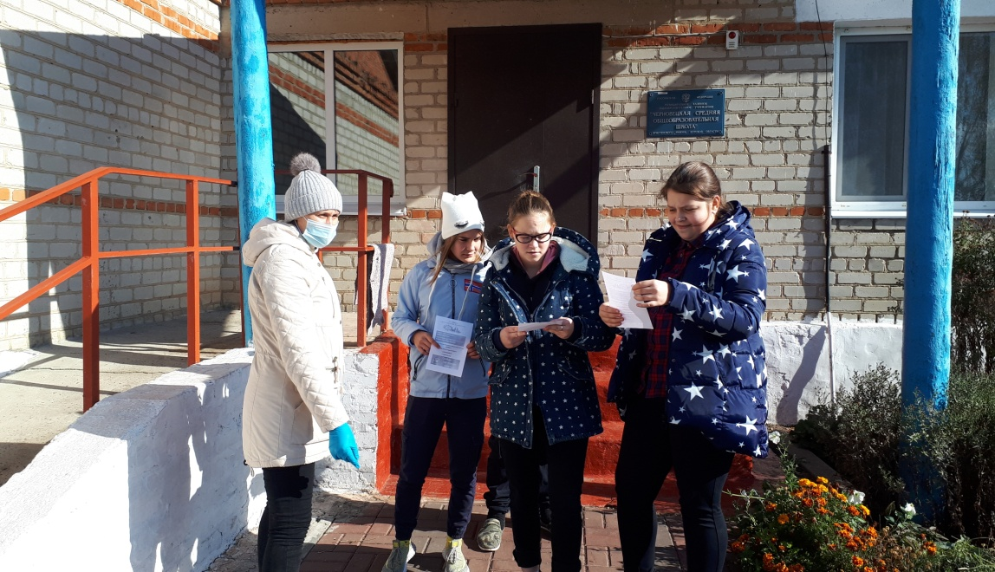

21 октября аналогичная акция была проведена работниками Прилепского СДК в д. Прилепы. Было изготовлено и распространено 20 листовок среди населения разных возрастных групп. А также расклеены листовки в местах массового пребывания народа.
